Md380G更新第三方固件步骤

1、先改系统语言为英文（否则乱码），关机

2、同时按住橙色按键1和PTT键，开机，led闪烁

3、解压固件包，内容如下：

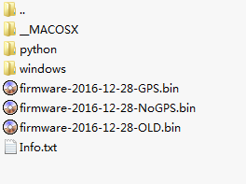

4、进入Windows文件夹

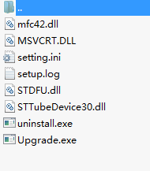

5、执行Upgrade.exe

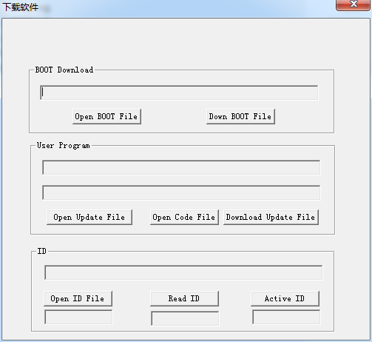

6、打开要升级的固件

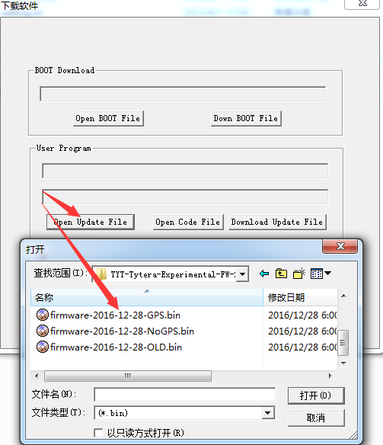

7、升级固件

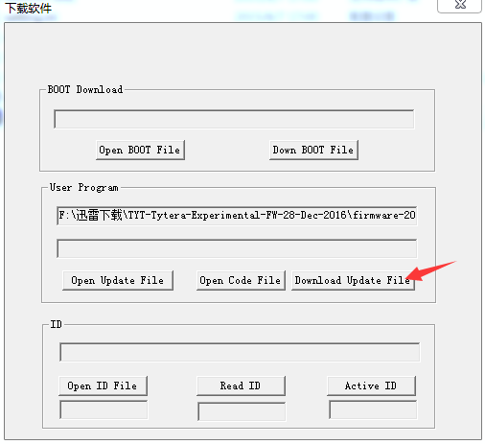

8、提示升级成功，关机，重开，搞定！